中国有色金属工业协会再生金属分会文件
中再协事字[2017]26号

第十七届再生金属国际论坛及展览交易会
预 通 知

各相关单位：
再生金属国际论坛及展览交易会（简称：CMRA年会）创办于2000年，已致力于服务全球再生金属产业发展16年，专注于再生金属产业政策交流、贸易合作、技术对接、引资引智，促进产业链协同发展，努力打造全球再生金属行业最富实效年度盛会。
第十七届CMRA年会由中国有色金属工业协会主办、中国有色金属工业协会再生金属分会承办，拟定于2017年11月7-9日在宁波香格里拉大酒店举行。
第十七届CMRA年会将介绍全球再生金属产业最新政策与发展趋势、新的产业机会、国际产业市场发展动向、一带一路产能合作机遇、最新发展模式、产业链上下游热点议题。
第十七届CMRA年会通过主旨报告、专题论坛、高端对话、展览展示，为再生金属产业的政策制定者、运营管理人、专家学者、科研机构及配套行业企业提供零距离交流和展示机会，共同探讨发展问题、市场趋势和模式创新。
第十七届CMRA年会还将继续邀请国家发改委、工信部、环保部、海关总署等主管部门，国际回收局、美国废料工业协会、中东回收局等国际行业组织，国内外行业精英、专家、科研机构围绕再生金属产业格局变化对产业影响、一带一路产能合作，进口监管政策、环保要求、税收变化、通关改革、模式创新、金融资本等共同探讨产业转变与突破之道。
一、论坛主题：
转变与突破
二、时间地点
时间：2017年11月7日 -11月9日
地点：宁波 香格里拉大酒店
三、论坛及展览亮点
1．主题鲜明顺势，展览彰显创新。论坛针对国内外再生金属产业发展现状及最新政策举行主旨报告；围绕市场、产业升级、模式创新与扩大应用展开专题研讨，旨在把握全球再生金属行业发展节奏，依托发展趋势进行新一轮的创新突破，探索新经济格局下产业发展之路。
展览紧跟变局，力邀国内回收企业、下游应用企业、装备制造业、绿色金融企业展示对接；嫁接环保、智能、自动化产业发展元素，新增添加剂、耐火材料、原辅材料展示推介。
2．云集顶尖大咖，凝聚攻坚力量。论坛除邀请行业政策制定和监管部门外，拟邀请行业科研专家院士、国内外产业界精英和代表企业。
3.引领市场前沿，紧扣发展脉搏。论坛特别设置政策、环保、一带一路、产业发展趋势主旨发言和研讨环节，由国内外深耕行业多年企业家、行业协会专家多维度共同探讨产业发展趋势，高度聚焦产业绿色发展，带来全球视野的前瞻性战略分析。
4.全球精英视野，多元资源融合。论坛致力于打造全球再生金属产业最高端、专业的资源平台，参会者来自欧美、日本、中东、东南亚等产业高端人才和运营决策者，促进多元化交流和资源融合，搭建全球再生金属产业最有价值和影响力的网络平台。
5.资源循环理念宣贯，产业集聚效应展示。为进一步宣贯资源循环理念，整合资源推动再生金属产业园区、集聚区的发展，论坛将组织开展资源循环设计创意大赛、再生金属产业基地评选活动，并在CMRA年会期间重点推介和展示，营造良好产业发展环境和空间。
四、注册费用
企业类别 | 注册费用（人民币）
企业类别 | 8月31日前 | 8月31日后 | 现场注册
会员 | 3500元/人 | 4000元/人 | 5800元/人
非会员 | 4000元/人 | 4500元/人 | 5800元/人
五、组委会联系
论坛联系：王浩鹏 010-58892535转810
展览联系：贾 跃 010-58892535转809
年会协调：钱 华 010-58892535转651
联系邮箱：cmra@chinacmra.org

附件：1.CMRA年会2017议程安排（拟定）
2.CMRA年会2017论坛报名表
3.CMRA年会2017展览分布图
4.CMRA年会2017展览报名表

2017年7月2日
附件1：
CMRA年会2017议程安排（拟定）
日期 | 时间 | 议程安排 | 具体内容
11月7日 | 08:30-22:00 | 报到注册 | 宁波香格里拉大酒店一层
11月7日 | 18:30-20:00 | CMRA招待晚宴 | 专属邀约、资源循环创意大赛颁奖
11月8日  上午 | 8:30-8:40 | 开幕式 | 主办方领导致辞
11月8日  上午 | 8:40-8:50 | 开幕式 | 协办方领导支持
11月8日  上午 | 8:50-9:30 | 主旨报告 | 当前中国经济形势分析与展望
11月8日  上午 | 9:30-10:00 | 主旨报告 | “十三五”中国再生金属产业发展新机遇
11月8日  上午 | 10:00-10:30 | 主旨报告 | 全面推行绿色发展，实现再生金属产业绿色增长
11月8日  上午 | 10:30-11:00 | 主旨报告 | 固废进口新政解读
11月8日  上午 | 11:00-11:30 | 主旨报告 | 再生铜持久性有机物排放现状及管控要求
11月8日  上午 | 11:30-12:00 | 主旨报告 | “十三五”中国再生金属产业转型升级与绿色发展
11月8日  下午 | 14:00-14:30 | 专题论坛一  市场破局 | 全球再生金属产业发展现状及趋势分析
11月8日  下午 | 14:30-15:00 | 专题论坛一  市场破局 | 美国废旧金属利用现状及新政对中美产业发展影响
11月8日  下午 | 15:00-15:30 | 专题论坛一  市场破局 | 印度及中东再生金属产业市场变化
11月8日  下午 | 15:30-16:00 | 专题论坛一  市场破局 | “一带一路”战略下的国际再生金属产能合作
11月8日  下午 | 16:00-16:30 | 专题论坛一  市场破局 | 中国进口废铜市场变化和机遇
11月8日  下午 | 16:30-17:00 | 专题论坛一  市场破局 | 座谈：产业新政下市场应对与调整
11月8日  下午 | 14:00-14:30 | 专题论坛二  创新转变 | 全链布局助推企业发展
11月8日  下午 | 14:30-15:00 | 专题论坛二  创新转变 | 创新模式，线上线下协同发展
11月8日  下午 | 15:00-15:30 | 专题论坛二  创新转变 | 再生金属产业破局之“互联网+”
11月8日  下午 | 15:30-16:00 | 专题论坛二  创新转变 | 军队报废物资再生利用模式解析
11月8日  下午 | 16:00-16:30 | 专题论坛二  创新转变 | 打造再生资源管理网络体系，促进企业转型升级
11月8日  下午 | 16:30-17:00 | 专题论坛二  创新转变 | 环保安全回收，构建家电生态循环产业链
11月8日  下午 | 14:00-17:00 | 专题论坛三  资本融合 | 上海期货交易所承办
11月9日  上午 | 9:00-9:30 | 专题论坛四  绿色发展 | 面向循环经济的绿色制造模式研究
11月9日  上午 | 9:30-10:00 | 专题论坛四  绿色发展 | 绿色工艺设计与稀贵金属回收利用
11月9日  上午 | 10:00-10:30 | 专题论坛四  绿色发展 | 排污许可证申请与核发指南解读
11月9日  上午 | 10:30-11:00 | 专题论坛四  绿色发展 | 再生资源文创之路
11月9日  上午 | 11:00-11:30 | 专题论坛四  绿色发展 | 环保大潮下，再生金属产业绿色发展之路
11月9日  上午 | 11:30-12:00 | 专题论坛四  绿色发展 | 新时期再生资源产业集聚“新常态”
注：
1.议程安排与议题甄选持续完善、丰富中，诚邀推荐或自荐主题发言；
2.为更好对接企业需求，服务企业发展，诚邀专题论坛承办、组织单位；
3.为使论坛交流更加务实、有效，现向全行业征集企业关心焦点、热点、共性问题，以便更好设计论坛议题；
4.上述事宜请于2017年8月31日前反馈CMRA年会组委会；
5．因时间有限，为促进充分交流，即日起向全行业、科研机构、高校征集有关再生金属产业发展论文，请与2017年9月20日前将论文电子版发送CMRA组委会邮箱。

附件2：
CMRA年会2017论坛报名表
会刊刊登基本信息
公司名称 | （中文）
公司名称 | （英文）
公司地址 | （中文）
公司地址 | （英文）
联 系 人 |  |  |  |  | 固定电话 |  |  |  | E-mail
企业网址 |  |  |  |  |  | 是否会员企业 |  |  | □是 □否
企业类型 | □拆解 □加工 □贸易 □设备 □科研机构 □媒体 □其他：
备 注 | 以上信息将刊登参会名录内，是否载录手机号码□是，手机号码： □否
代表信息
姓 名 | 职 位 |  |  | 手 机 |  |  |  | 手机号码是否刊登 |  | E-mail
 |  |  |  |  |  |  |  | □是 □否
参会统计
企业类别 |  |  | 参会费用（人民币）
 |  |  | 8月31日前 |  |  |  | 8月31日后 |  |  | 现场
会员 |  |  | 3500元/人 |  |  |  | 4000元/人 |  |  | 5800元/人
非会员 |  |  | 4000元/人 |  |  |  | 4500元/人
费用合计（大写） |  |  | 参会报名 人，费用合计：
汇款帐号 |  | 账户名称：中国有色金属工业协会再生金属分会  开 户 行：中国民生银行北京什刹海支行  账 号：011 501 421 000 0293
发票信息  （如需开具增值税发票） |  | 单位名称：  税 号：  地址电话：  开户行及账号
注：1.仅接受邮件报名，请将报名表及汇款凭证Email至cmra@chinacmra.org，并上传代表电子版照片；
2.会刊信息刊登截止日：2017年10月10日，逾期后仍接受报名，但无法基本信息会刊载录；
3.如不能如期参加，请于2017年10月25日前告知，逾期不予退款！
公司确认（请加盖公章）
年 月 日
附件3：
CMRA年会2017展览分布图

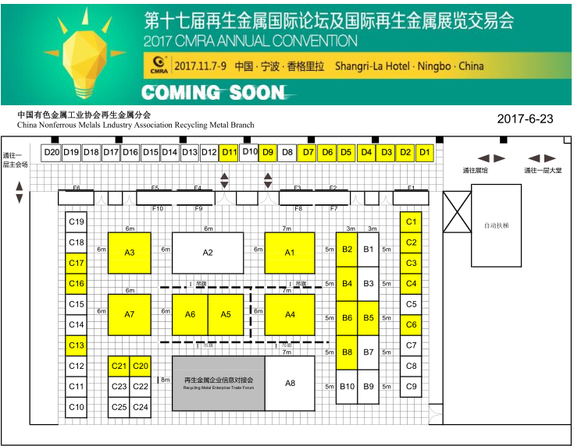

附件4：
CMRA年会2017展览报名表

是否会员企业: 是□ 否□ |  |  | 选择展位号:
展商联络员信息
联系人: |  | 电话（手机/座机）： |  |  | E-mail: |  | QQ/微信:
展商基本信息
（用于会刊文字介绍及展位楣板基本信息，不填写将默认为放弃载录会刊）
公司名称 | （中文）
公司名称 | （英文）
公司简介 | （中文200字以内）
公司简介 | （英文400个字符以内）
公司地址 | （中文）
公司地址 | （英文）
公司网址
联系人
E-mail
企业类型 | □拆解 □加工 □贸易 □设备 □科研机构 □其他（请注明）：
展位费用
类型 |  | 展位说明 |  | 价格（RMB） |  | 备注
异形特装展区（A） |  | 不含搭建、装修、用电 |  | 2500/M² |  | 仅剩3席（56M² 、30M² 、30M²）
特殊标准搭建展区（B） |  | 含搭建、装修、用电 |  | 50000/15M²/个 |  | 仅剩5席
普通标准展区（C） |  | 含简易标准搭建、标准用电 |  | 9900/9M²/个 |  | 仅剩14席
国际展区（D） |  | 含展具制作费、安装及背景制作费、标准用电 |  | 20000/9M²/个 |  | 仅剩12席
户外展区-设备专区（E） |  | 不含搭建费、装修费、标准用电 |  | 议定 |  | 仅剩2席
敬告：1.请将注册表及汇款凭证Email至cmra@chinacmra.org；
2.报名截止：特装展位（A区）10月1日截止；特殊标准展区（B区）10月15日截止；其余展位报名截止10月20日；

单位确认（请加盖公章）
年 月 日

